Связь между предметами естественно-научного блока
физика - математика с применением визуализации учебного материала.
Алейникова Т.В., Игошин А.В.

При всем многообразии форм и методов обучения, тем не менее, в рамках одного предмета формируются, как правило, свои наработки, отдается предпочтение определенным приемам. Совместная работа учителей, ведущих смежные дисциплины, позволяет использовать методики, ранее считавшиеся прерогативой лишь для одного предмета. Эти методики могут изменяться, дополняться, адаптироваться, но стратегическая цель остается, и уже нет необходимости в очередной раз «изобретать велосипед».
Глубокие связи, существующие между физикой и математикой как науками, неизбежно должны найти отражение в связях между соответствующими дисциплинами. Только при оптимальном функционировании метапредметных связей возможно реальное повышение качества знаний учащихся. Необходимо четкое взаимодействие между учителями физики и математики для последовательной реализации связей между этими учебными дисциплинами. Основная проблема в том, что ученики не могут перенести знания, полученные по другим предметам, на уроки физики. И чем раньше начнется реализация межпредметных связей, тем качественнее, глубже и прочнее будут знания, полученные учащимися.
Главной задачей является наполнение содержания материала по математике физическими задачами, использование математических методов с применением символики и определений, принятых в физике, соблюдение единообразия записей и формулировок. Все это лежит в основе адаптации курсов физики и математики, создавая необходимые условия для осознанного усвоения знаний учащимися.
Стремительное развитие компьютерных технологий открывает огромные возможности в плане визуализации учебного материала и позволяет вывести межпредметные связи на совершенно иной качественный уровень, существенно повышая эффективность обучения. Теперь уже можно говорить о связи не двух смежных предметов, а о цепочке связей между предметами.
В рамках одной статьи мы не в состоянии в полном объеме рассмотреть вопрос о метапредметых связях на современном этапе, поэтому ограничимся лишь несколькими примерами.
Изображение функциональных зависимостей на графиках формирует у учащихся понимание того, как зависит одна физическая величина от другой, и постепенно создает у них представления о быстроте роста функции, о максимуме и минимуме функции, о ее среднем значении. Задачей учителя физики является не определение математического понятия функциональной зависимости, а подготовка учащихся на конкретных примерах курса физики к сознательному восприятию этого определения в дальнейшем. Такая подготовка способствует лучшему усвоению, как физического материала, так и математического понятия функции.
Так как понятие функциональной зависимости отражает реальные явления, в том числе и физические, с такой полнотой, то его следует широко использовать в курсе физики средней школы. При изучении физических закономерностей выяснению функциональных связей
должно быть уделено особое внимание. Необходимо, чтобы все разделы курса математики и физики были использованы для систематического изучения функциональной зависимости. Пропедевтика начинается еще в 6 классе на уроках математики при изучении тем «Пропорциональные величины» и «Чтение графиков». Продолжается эта работа на уроках алгебры, подготавливая к 9 классу мощный аппарат функциональных знаний, который применяется в физике.
Например, при изучении темы «Равнопеременное движение», мы сталкиваемся с трудностями в понимании учебного материала и, в частности, с проблемой графического изображения данного процесса, как в ходе изучения темы, так и при решении задач. Для решения этой проблемы:
во-первых, мы устранили дисбаланс в программах по физике и математике, спланировав учебный материал таким образом, чтобы изучение данной темы в рамках курса физики являлось логическим продолжением изучения темы «График квадратичной функции» курса алгебры. Во-вторых, максимально наполнили содержание материала по математике физическими задачами, символикой и определениями, а так же активно применяем математические методы решения задач на уроках физики.
Анализ результатов ЕГЭ по физике позволяет сделать несколько выводов. Ограниченность времени и большое число заданий по всем разделам курса физики накладывают коррективы на предполагаемый результат тестирования. Даже весьма успешные учащиеся допускают ошибки, вызванные вовсе не отсутствием знаний по определенной теме. Причина кроется в том, что целый ряд приемов и методов решения задач, по тем или иным причинам не отработан до автоматизма. Умение автоматически выполнять некоторые операции позволяет экономить массу времени, акцентировать внимание на более актуальном моменте данной задачи. Выход из создавшейся ситуации - на уроках физики воспользоваться методическим инструментом, который широко используется в математике. Речь идет об устном счете. Мы не будем подробно останавливаться на методике применения устного счета, как элемента урока, а просто приведем в качестве примера вариант У/С по теме «Равнопеременное движение»
Задание: Определите соответствие зависимостей υ(t) и х(t). Ответ запишите в виде 1 - 2, 2 - 4, 3 - 1 и т.д.
 | 1 вариант |  |  |  | 2 вариант
1 | 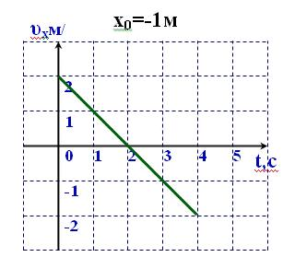 | 1 | 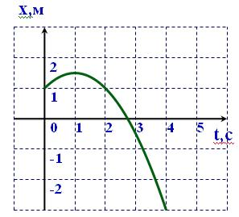 | 1 | 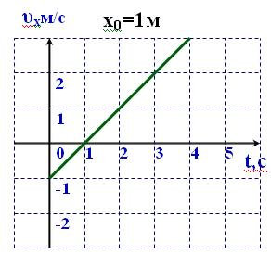 | 1 | 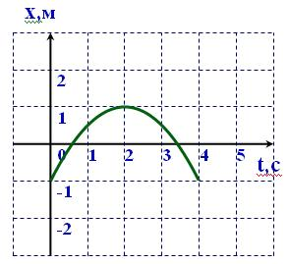
2 | 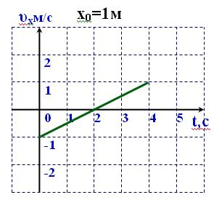 | 2 | 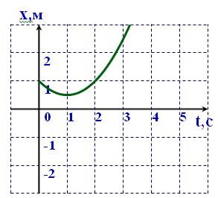 | 2 | 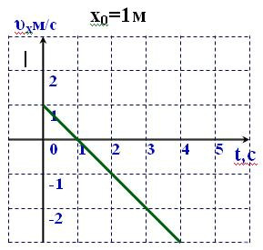 | 2 | 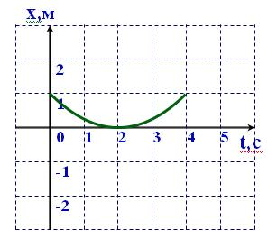
3 |  | 3 |  | 3 | 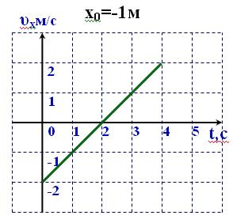 | 3
4 |  | 4 | 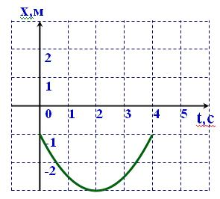 | 4 |  | 4
5 |  | 5 |  | 5 |  | 5

Работая с этим У/С, учащиеся активизируют все полученные знания и по физике (анализируя процесс движения тела), и по математике (устанавливая функциональные зависимости между величинами Х, υ, t). Учащиеся учатся анализировать начальные условия, строить модель задачи и интерпретировать результаты - прямой путь к проектной деятельности.
Практика показала, что систематическая работа с УС способствует значительному повышению продуктивности вычислений и преобразований. Сокращается время на выполнение таких операций, как построение графиков функций: определение положения вершины параболы, направление её ветвей, определение координаты движущейся точки.
Применение информационных технологий на уроках потребовало изменения методики изложения нового материала. Компьютер позволяет иллюстрировать физические процессы в динамике, в цвете, акцентируя внимание учащихся на важных моментах темы. Мы используем возможности пакета Microsoft Office, которые позволяют реализовать большинство наших потребностей в плане подачи материала. В процессе создания мультимедийного урока можно привлекать учащихся к разработке фрагментов, что еще больше повышает интерес учеников ,так как они являются соавторами разработок. В статье невозможно показать процесс в динамике, увидеть наиболее выигрышные моменты. Тем не менее, скриншоты некоторых слайдов дают представление о том, как мы реализуем межпредметные связи при рассмотрении темы «Равнопеременное движение». Первый слайд: отработка умения читать графики зависимости проекции скорости от времени. По заданным графикам учащиеся: 1).Анализируют характер движения. 2).Определяют направления векторов скоростей и ускорений. 3).Устанавливают геометрический смысл ускорения и сравнивают значения модулей ускорений. Итог этого анализа - получение реальной картины движения двух тел. Задания, показанные на втором и третьем слайдах, подразумевают решение обратной задачи: по заданному движению необходимо получить функцию и построить ее график. На последнем слайде представлена ситуация, когда учащиеся должны продемонстрировать все умения и навыки, полученные на уроках математики и физики в плане исследования функции при решении физической задачи. Не последнее место в ряду факторов, влияющих на качество выполнения данного задания, занимает приведенный выше устный счет, проводимый как на уроках физики, так и на уроках математики.
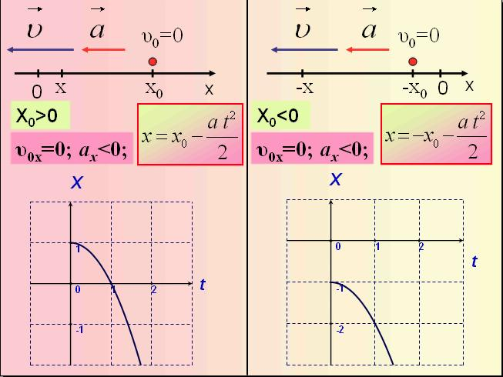
Слайд1 Слайд2
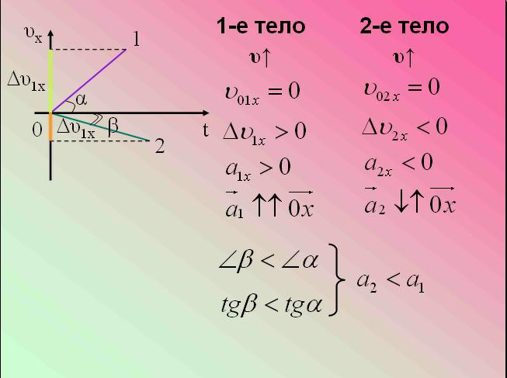
Слайд3 Слайд4
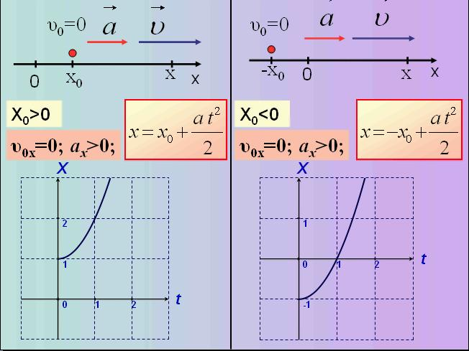
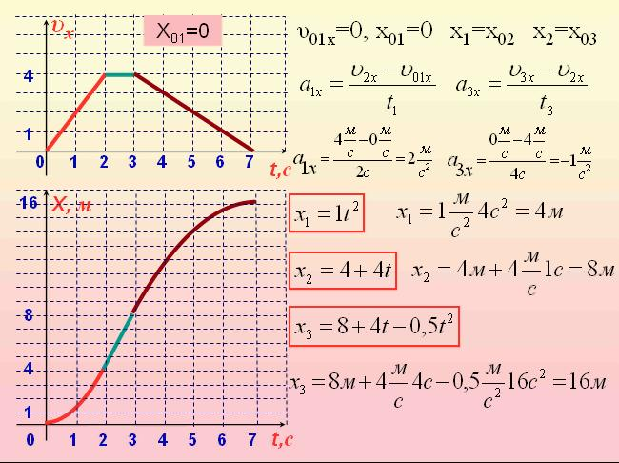
Метапредметные связи являются важнейшим фактором совершенствования процесса обучения в целом, на всех его уровнях. Метапредметные связи выступают как потребность развивающего обучения современных школьников. Методологическая функция метапредметных связей обеспечивается, когда они используются как метод системного усвоения знаний и как метод совершенствования процесса обучения в предметной системе, его организации в единое целое.

